Svatá Barbora – Otázky
1) Vyřčení hlubokých/ lyrických věcí pouze obrazem: Za velikou přednost komiksů pocházejících od tohoto autorského týmu osobně považuji skutečnost, že pouhým obrazem bývají leckdy s dokonalou srozumitelností vyjádřeny i věci hluboké, lyrické, psychologické, jež by si v opačném případě nutně vyžádaly mnoho slov a scén na dostatečně srozumitelné vyjádření v plném rozsahu. Konkrétně tuto dovednost v mých očích dobře vyjadřuje obraz na str. 22 (stěna rodinného domu, na níž se množí zkazky obírající se kauzou, mezi nimiž na dřívějších stranách visel obraz šťastného mileneckého páru hlavní hrdinky Andrey a muže Jakuba, s nímž sdílí domácnost. Na straně 22 tento obraz je již sundaný a leží na podlaze u hrnku kávy, neboť musil uhnout dalším zkazkám. Pokud jste až dosud četli pozorně, toto gesto jednoznačně zaznamenáte a patrně se většina z nás shodne v jeho interpretaci: Andrea pro naprosté ponoření do práce zanedbává svůj partnerský vztah, gesto obrazu, kde jsou s Jakubem šťastni, položeného na zemi, jednoznačně odkazuji k Andreiným přítomným prioritám.
Další obdobná scéna (užívající skrovně slov) líčí na jediné straně mystický zážitek „duchovního prozření“ autora knihy Poselství grálu, přičemž při líčení dominuje obrazná metafora jeho nejrůznějších poloh spánku a následné probuzení (str. 67). Mou tezi naprosto zobrazuje mj. i celá strana 94, jež shrnuje proměnu dospělé Barbory v dítě Aničku. Otázka zní: Zaujaly Vaši pozornost některé další takové scény, jimiž je jediným obrazem nebo minimálními prostředky jasně vyjádřen hluboký potenciál, jenž by si – měl-li by být v opačném případě vyjádřený epicky – vyžádal mnoho prostoru a času?
2) Jaký význam podle Vás mají některé na první pohled nevýznamné, a přesto akcentované motivy? Např. nápadné zdůraznění druhu lihového fixu, jímž Andrea píše – Blue velvet (str. 24); nebo dřívější scéna (str. 16 vlevo nahoře), kdy Andre lemtá kávu z hrnku s nápadně zvýrazněnou a čitelnou značkou na dně hrnku, odkazující k norskému porcelánu; Zvláštní podobnost částečně zalesněného kopce a účesu jednoho z předáků Hnutí grálu (str. 40, uprostřed); Zalepený nos a náplasti na prstech chlapců skautského oddílu (str. 43) v kontextu aktuálního snímku hovořícího o pracovitosti a spravedlivém trestání neposlušnosti X v kontextu celé kauzy, kde hojně docházelo k týrání děcek; motiv chození po vodě (str. 48) v souvislosti s návštěvou předáků Hnutí Grálů v Čanově oddílu: chlapec šlape do kaluže, která je zjevně hluboká, neboť odráží okolní svět jako zrcadlo, chlapcova bota však není ponořena ani trochu – nepřesnost v kresbě, nebo kreslířův záměr? Otázka zní: Všimli jste si dalších takových motivů? Pokuste se je interpretovat – mají tyto motivy příběh pouze obohatit? Zkomplikovat? Zpestřit? Nebo některé podle Vás plní hlubší roli?
3) Proč je podle Vás na str. 57 u jediného z chlapců začerněno políčko udávající nám o něm informace? Jedná se o záměr kompoziční, nebo etický, nebo vycházející z jiných příčin?
4) Intertextualita – str. 69 nabízí zajímavou a v kontextu Kuřimské kauzy zvláštně komickou intertextuální narážku na Bibli, cituje známý Ježíšův výrok: „Buďte jako děti.“ (Podstatou kuřimské kauzy bylo vydávání se třicetileté ženy za děti různých pohlaví, do toho ten nevyjasněný křesťansko-grálský náboženský kontext).; Další narážka „na dětství“ v náboženském kontextu na str. 73.
Str. 72 zase nabízí zajímavou intertextualitu našeho komiksu/ Bernhardtovy knihy Ve světle pravdy a spisu Adolfa Hitlera – Můj boj – v souvislosti s aluzí na Tisíciletou říši.
Obzvláště bohatým snímkem stran intertextuality je str. 91. Všimněte si zejména těch knih a aluzí, které představují důležité motivy pro náš příběh: „Čekáme děťátko,“ „Bible.“ „Ve světle Pravdy.“ (Na nástěnce vybírají jméno pro dítě, nechybí samozřejmě Lola – Lolita – symbol jakési bizarní osudové zvrácenosti lásky.)

5) Kterak se komiks podle Vás staví/interpretuje/nastiňuje postavu Bernhardta (onoho pochyného duchovního učitele Němců; jeho biografii jsou věnovány zejména 70. strany komiksu vykreslené „vzpomínkovou“ hnědou barvou.) Shazuje jej tato komiksová interpretace a dělá z něj idiota? (např. str. 80: „A tak trpím jako můj bratr Ježíš.“) nebo nalézáte naopak prvky, kdy se komiks snaží zachovat nestrannost, popřípadě vylíčit i některé jeho opravdové duchovní kvality? Bernhardtovo zosobnění v komiksu Svatá Barbora: je to výsměch? Je to patos? Je to fraška? Snaží se to být nestranné?
6) Proč podle Vás na straně 88. kdy Andrea vysvětluje své sestře výsledky dosavadního bádání, nahrazuje místy obvyklé písmo, naši oblíbenou latinku, písmo obrázkové, jež – poté, co se tyto „hieroglyfy“ množí – ztěžuje čtení?
7) Interpretujte jednoznačné zopakování motivu „duchovního prozření“ Bernhardta internovaného v době první světové války na ostrově Man a Barbory mezi dětmi na str. 90. Všimněte si nápadné podobnosti kreseb – užití metafory spánku, znázornění spícího v mnoha různých polohách a nakonec čtyři obrázky ze stále bližší perspektivy obličeje, kdy „probuzený“ sedí a zírá vzhůru.
8) Hledejte a nacházejte symboly potenciální emblematičnosti: (zvláštní gesto rukou – dlaně sepjaté u špiček prstů u vyznavačů Grálu; Čanův skautský stejnokroj a zejména vojenský klobouk vystihující jeho tvrdost; dva culíčky na hlavě Aničky – mohou představovat jakýsi univerzální symbol dětství?“ Sestra Tereza – ta černovlasá paní chodící celá v černém s vlasy přes oko – symbol zahalenosti, tajemnosti, nebo pouze emo?“
9) Jak interpretujete postavu holuba a zvláštní perspektivu zobrazení (jakoby z dálky) na str. 108 v kontextu se zobrazovanou scénou? Hraje podle Vás podobnou úlohu či zastává téže funkci Aniččin batoh do školy na str. 111? Všimněte si, že se růžové aktovce proměňuje výraz („smajlík“) na ní nakreslený – na dvou snímcích má „hubu“ zavřenou a tváří se neutrálně, na dvou následujících mu z ní kane slyna a tváří se zdeptaně. Pokud nepracujeme s hypotézou, že Anička vlastní více takových růžových batohů do školy, pokaždé s různým „ksichtíkem“, skýtá tato figura hlubší potenciál.
10) Co podle Vás představují „Příhody malého medvídka“, vložený komiks v komiksu (str. 112 a dále). Mohou mít podle Vás náboženský kontext, souviset s Abdrushinovými idejemi, s hnutím Grálu…?
11) Proč je podle Vás postava na str. 148 zobrazena z podhledu? Jak působí tato zvláštní změna perspektivy?
12) Pozorně si prohlédněte postavy soudců na str. 149. Kterak na Vás působí (zejména tváře)? Spatřujete na nich některé rysy „odlidštěné byrokracie?“ Připomeňte si specifika tvorby charakteristik komiksových postav v porovnání s nekomiksovou beletrií.
13) Jaký je Váš názor na duchovní rozhovor na str. 157? Jedná se podle Vás jen o čistou frašku nebo parodii na některé obecně známé výroky mystiků a ‚ duchovní pravdy‘ nebo naopak v kontextu celého komiksu religiózní podtext problematizuje a reflektuje určitou skutečnou hloubku?

Tak je to s tím Čanovým kloboukem…
Pro zájemce a podobné nadšence první světové války: všimněte si nápadné podobnosti Čanovy pokrývky hlavy a těchto vojenských klobouků (zejména rovného okraje, přepásání a vrcholku ve tvaru špičky)
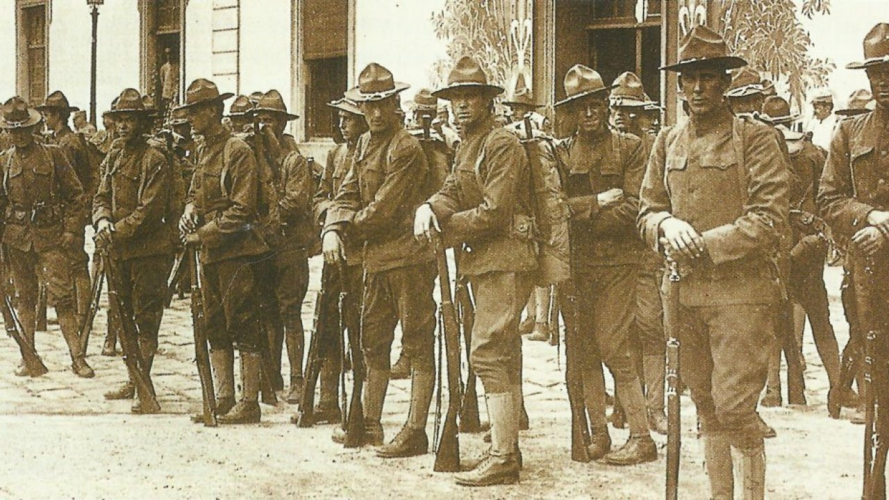
Ale… který z nich je Čan???

Viz, obrázková příloha na konci Otázek. Při bližším srovnání Čanův klobouk jednoznačně nese specifické rysy vojenských klobouků užívaných v první světové válce zejména americkými vojáky a britským sborem ANZAC: specifika takového klobouku – rovný okraj, přepásání, vrcholek do špičky. Pro možnost bližšího srovnání viz. dobová fotografie US jednotek z první světové války na konci tohoto dokumentu.

